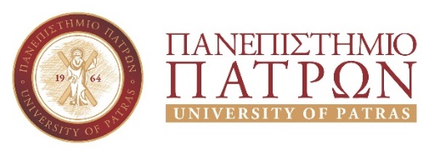 | 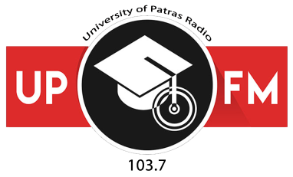

Μουσική εκδήλωση για τα 20 χρόνια του UPFM
στο Συνεδριακό & Πολιτιστικό Κέντρο του Πανεπιστημίου Πατρών

Ο UPFM στα πλαίσια του εορτασμού των 20 χρόνων λειτουργίας του, διοργανώνει το Σάββατο 6 Μαΐου 2023 στις 20:30, μεγάλη μουσική εκδήλωση στο Συνεδριακό & Πολιτιστικό Κέντρο του Πανεπιστημίου Πατρών με τους τραγουδοποιούς Γιώργο Νικηφόρου Ζερβάκη, Παντελή Κυραμαργιό και Αργύρη Λούλατζη (7μελής ομάδα μουσικών) με έντεχνη και παραδοσιακή Ελληνική μουσική. Στην εκδήλωση συμμετέχουν η χορωδία του Πειραματικού Γυμνασίου του Πανεπιστημίου Πατρών, η φοιτητική ομάδα Ελληνικού χορού Πανεπιστημιακού Γυμναστηρίου Πατρών και ο Σύλλογος Κρητών Πάτρας.
Η είσοδος είναι ελεύθερη.
Ο UPFM ευχαριστεί δημοσίως την Πρυτανική αρχή του Πανεπιστημίου μας τόσο για την οικονομική στήριξή της όσο και για τη δωρεάν παραχώρηση του Συνεδριακού και Πολιτιστικού Κέντρου του Πανεπιστημίου Πατρών για την εν λόγω εκδήλωση.
Την εκδήλωση υποστηρίζει η Εταιρεία Κοινωνικής Δράσης και Πολιτισμού Κοινο_Τοπία.
Σας καλούμε όλους να γιορτάσουμε μαζί τα γενέθλια μας !

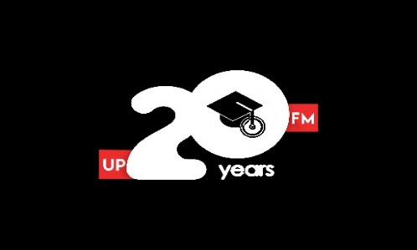 | 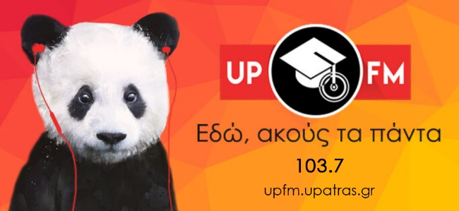

Ραδιοφωνικός Σταθμός Πανεπιστημίου Πατρών UPFM – 103.7
https://upfm.upatras.gr
Για επικοινωνία 2610.996675, 2610.962394, upfm@upatras.gr

